Obec Hněvnice  
Zastupitelstvo obce Hněvnice

# Obecně závazná vyhláška obce Hněvnice o místním poplatku za užívání veřejného prostranství

Zastupitelstvo obce Hněvnice se na svém zasedání dne 17. listopadu 2023 usneslo vydat na základě § 14 zákona č. 565/1990 Sb., o místních poplatcích, ve znění pozdějších předpisů (dále jen „zákon o místních poplatcích“), a v souladu s § 10 písm. d) a § 84 odst. 2 písm. h) zákona č. 128/2000 Sb., o obcích (obecní zřízení), ve znění pozdějších předpisů, tuto obecně závaznou vyhlášku (dále jen „vyhláška“):

## Čl. 1 Úvodní ustanovení

1. Obec Hněvnice touto vyhláškou zavádí místní poplatek za užívání veřejného prostranství (dále jen „poplatek“).
2. Správcem poplatku je obecní úřad[1].

## Čl. 2 Předmět poplatku a poplatník

1. Poplatek za užívání veřejného prostranství se vybírá za zvláštní užívání veřejného prostranství, kterým se rozumí[2]:
   1. umístění reklamních zařízení,
   2. provádění výkopových prací,
   3. umístění stavebních zařízení,
   4. umístění skládek,
   5. vyhrazení trvalého parkovacího místa.
2. Poplatek za užívání veřejného prostranství platí fyzické i právnické osoby, které užívají veřejné prostranství způsobem uvedeným v odstavci 1 (dále jen „poplatník“)[3].

## Čl. 3 Veřejná prostranství

Poplatek se platí za užívání veřejných prostranství, která jsou uvedena graficky na mapě v příloze č. 1. Tato příloha tvoří nedílnou součást této vyhlášky.

## Čl. 4 Ohlašovací povinnost

1. Poplatník je povinen podat správci poplatku ohlášení nejpozději v den zahájení užívání veřejného prostranství; údaje uváděné v ohlášení upravuje zákon[4]. Pokud tento den připadne na sobotu, neděli nebo státem uznaný svátek, je poplatník povinen splnit ohlašovací povinnost nejblíže následující pracovní den.
2. Dojde-li ke změně údajů uvedených v ohlášení, je poplatník povinen tuto změnu oznámit do 15 dnů ode dne, kdy nastala.

## Čl. 5 Sazba poplatku

1. Obec stanovuje poplatek paušální částkou:
   1. za umístění reklamních zařízení 35 Kč za týden,
   2. za provádění výkopových prací 10 Kč za týden,
   3. za umístění stavebních zařízení 10 Kč za týden,
   4. za umístění skládek 100 Kč za týden,
   5. za vyhrazení trvalého parkovacího místa 100 Kč za týden.
2. Volbu placení poplatku paušální částkou včetně výběru varianty paušální částky sdělí poplatník správci poplatku v rámci ohlášení dle čl. 4 odst. 2.

## Čl. 6 Splatnost poplatku

1. Poplatek je splatný v den ukončení užívání veřejného prostranství.
2. Poplatek stanovený paušální částkou je splatný do 3 dnů od počátku každého poplatkového období.

## Čl. 7 Osvobození

1. Poplatek se neplatí:
   1. za vyhrazení trvalého parkovacího místa pro osobu, která je držitelem průkazu ZTP nebo ZTP/P,
   2. z akcí pořádaných na veřejném prostranství, jejichž celý výtěžek je odveden na charitativní a veřejně prospěšné účely[5].
2. V případě, že poplatník nesplní povinnost ohlásit údaj rozhodný pro osvobození ve lhůtách stanovených touto vyhláškou nebo zákonem, nárok na osvobození zaniká[6].

## Čl. 8 Přechodné a zrušovací ustanovení

1. Poplatkové povinnosti vzniklé před nabytím účinnosti této vyhlášky se posuzují podle dosavadních právních předpisů.
2. Zrušuje se obecně závazná vyhláška č. 3/2020, Obecně závazná vyhláška obce Hněvnice č.3/2020 o místním poplatku za užívání veřejného prostranství, ze dne 18. června 2020.

## Čl. 9 Účinnost

Tato vyhláška nabývá účinnosti dnem 1. ledna 2024.

|  |  |
| --- | --- |
| Ota Boháč v. r.  starostka | Petr Čech v. r.  místostarosta |
|  |  |

Příloha č.1

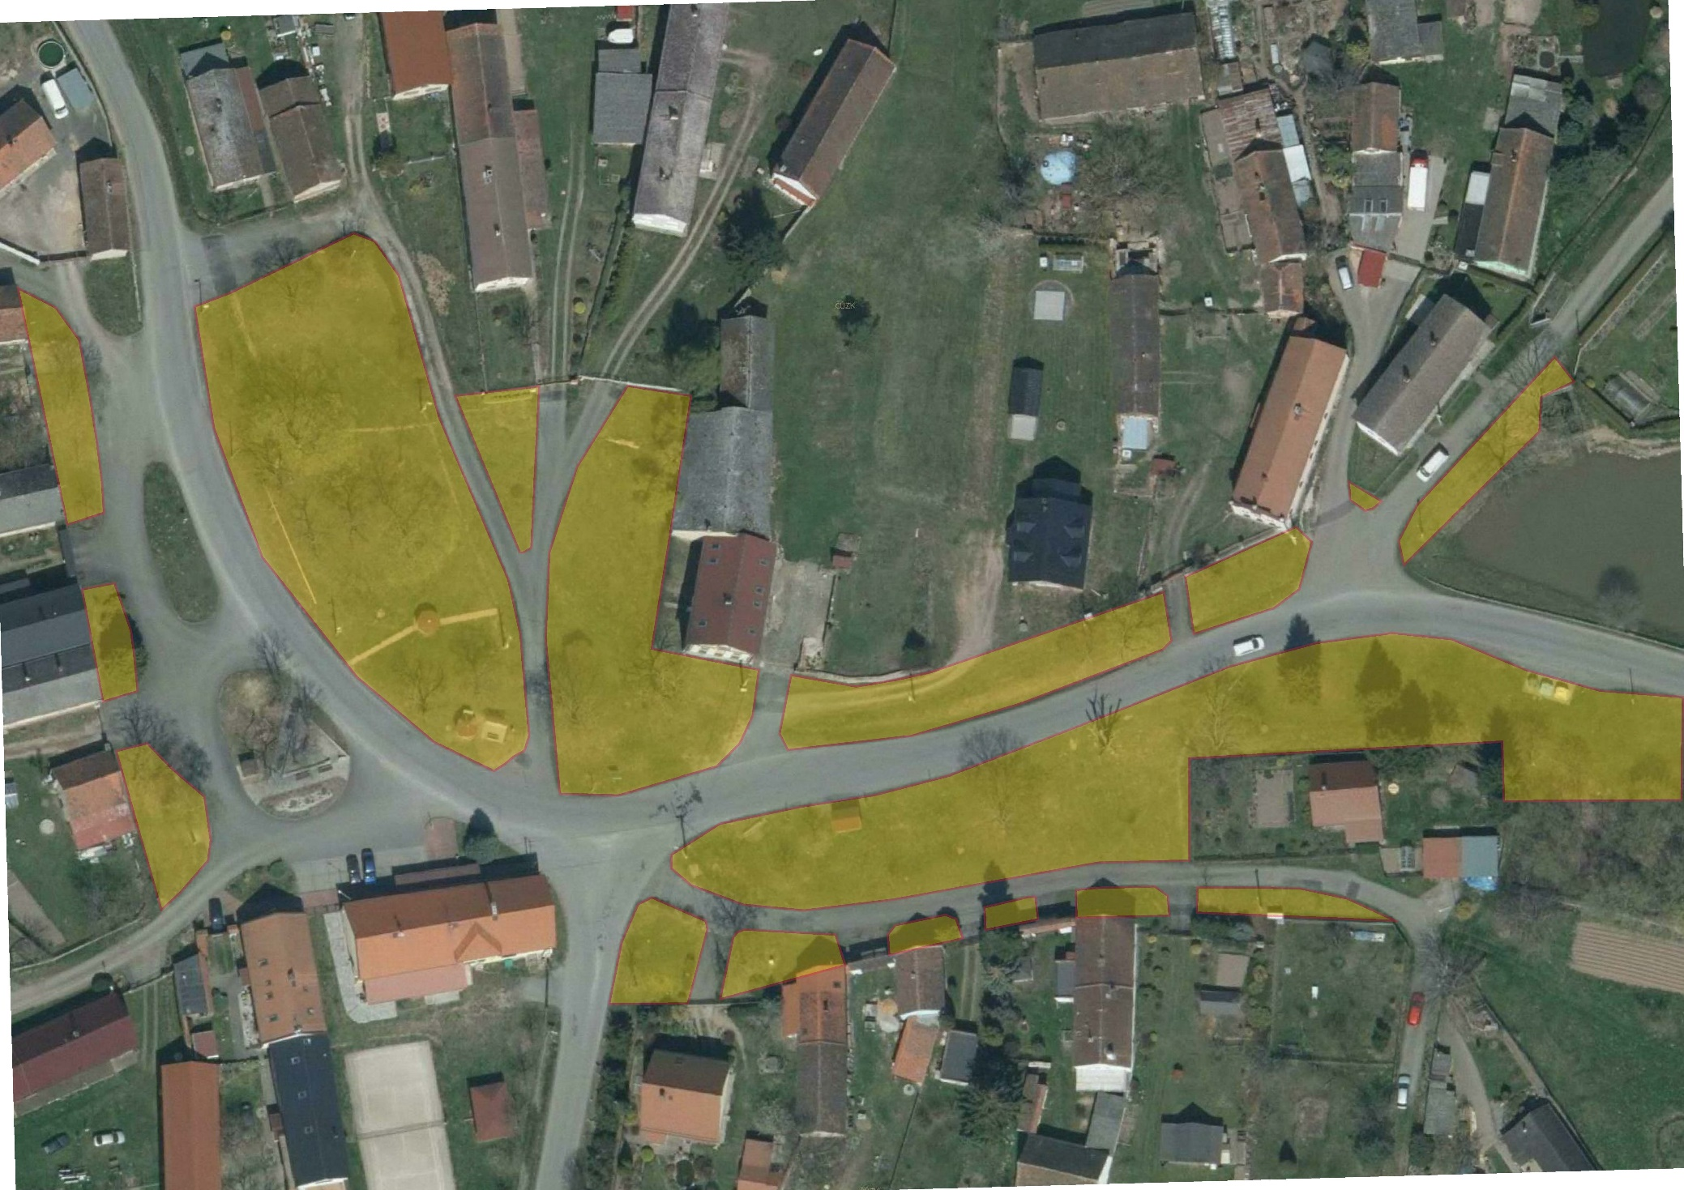

1. § 15 odst. 1 zákona o místních poplatcích
2. § 4 odst. 1 zákona o místních poplatcích
3. § 4 odst. 2 zákona o místních poplatcích
4. § 14a odst. 1 a 2 zákona o místních poplatcích; v ohlášení poplatník uvede zejména své identifikační údaje a skutečnosti rozhodné pro stanovení poplatku
5. § 4 odst. 1 zákona o místních poplatcích
6. § 14a odst. 6 zákona o místních poplatcích